РАСПИСАНИЕ АВТОБУСОВ
по Усть-Катавскому городскому округу
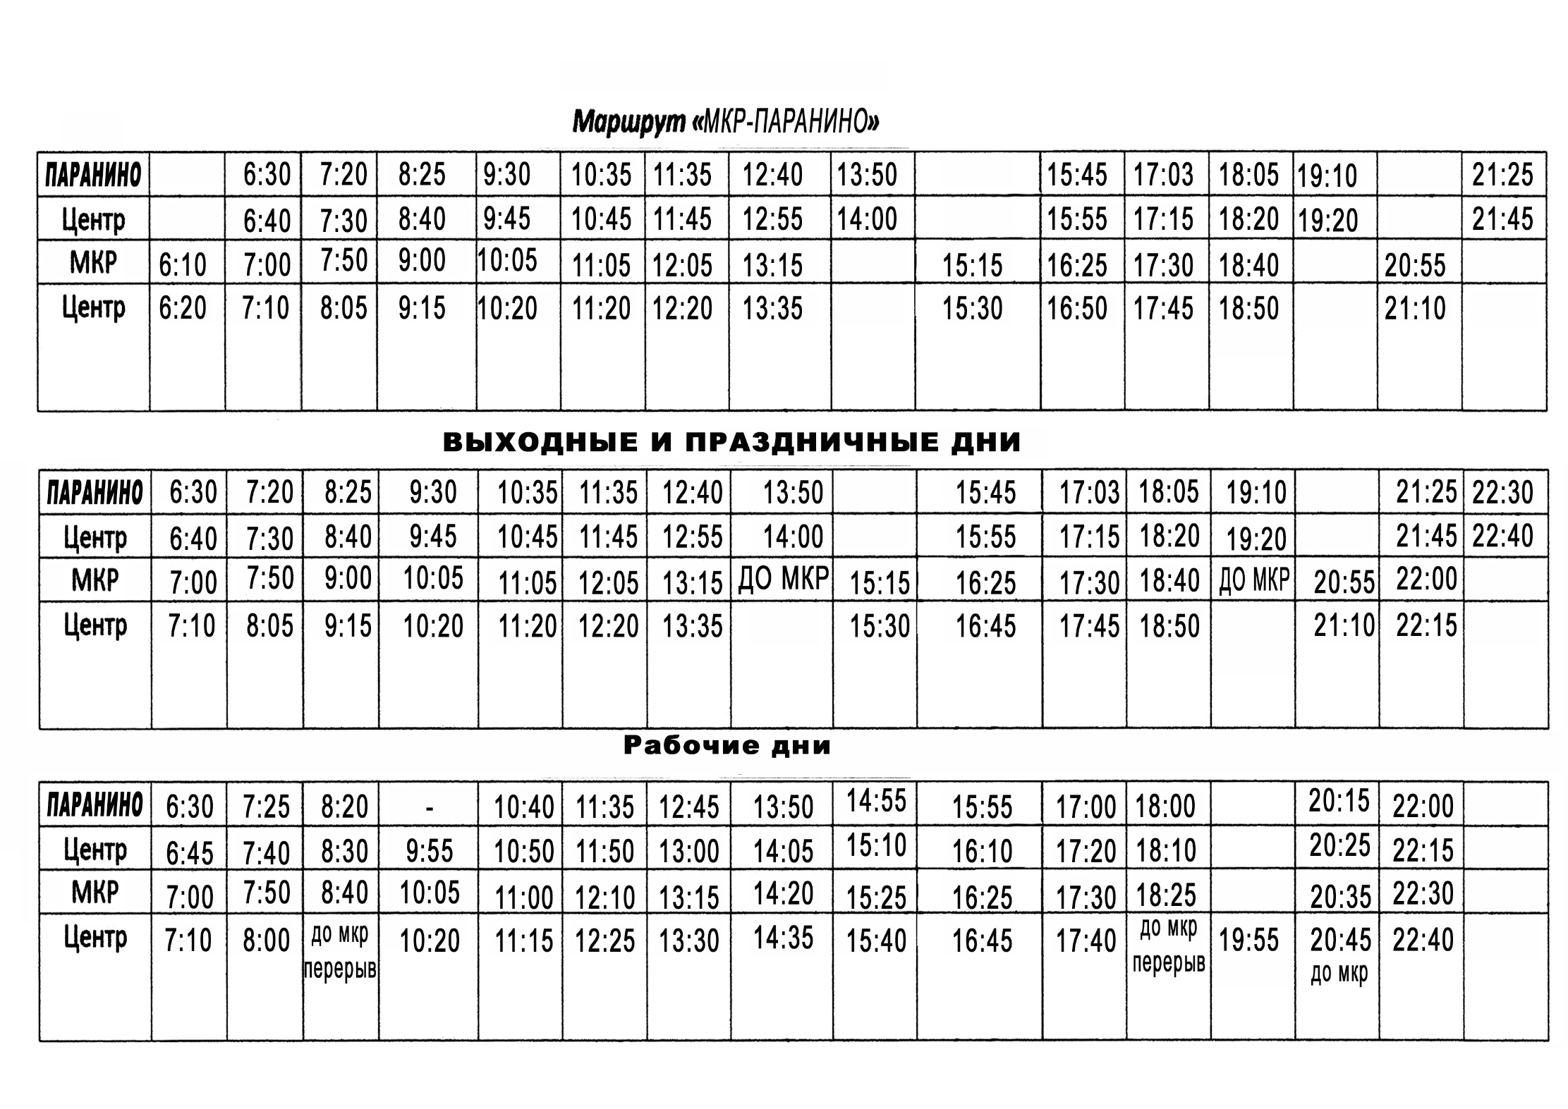

Маршрут № 3 «МКР - п.Первомайский»
1 автобус (ИП Трякшина Е.Г.)
 | 6 | 7 | 8 | 9 | 10 | 11 | 12 | 13 | 14 | 15 | 16 | 17 |  | 18 |  | 19 |  | 20
 |  |  |  |  |  |  | (указанно время отправления)
МКР (ПЛ-22) | 6,55 | 8,15 | 9,40 | 10,55 |  | 12,00 | 13,15 | перер | 14,40 | 15,45 | 16,55 | перер | 18,45 |  | 19,55 |  |  | 21,00
ЦЕНТР | 7,10 | 8,30 | 10,00 | 11,10 |  | 12,15 | 13,30 |  | 14,55 | 16,00 | 17,15 |  | 19,00 |  | 20,10 |  |  | 21,15
Первомайка | 7,30 | 9,00 | 10,20 | 11,25 |  | 12,35 | 13,55 |  | 15,15 | 16,20 | 17,40 |  | 19,20 |  | 20,30 |  |  | 21,35
ЦЕНТР | 7,50 | 9,20 | 10,40 | 11,45 |  | 12,55 | 14,15 |  | 15,35 | 16,40 | 18,00 |  | 19,40 |  | 20,45 |  |  | 21,55
 |  |  |  |  |  |  | До мкр |  |  |  | До мкр |  |  |  |  |  | До мкр

Маршрут № 3 «МКР – п.Первомайский»
2 автобус (ИП Трякшина Е.Г.)
 | 6 | 7 | 8 | 9 | 10 | 11 | 12 | 13 | 14 | 15 | 16 | 17 | 18 | 19 | 20 | 21
 |  |  |  |  |  |  | (указанно время отправления)
МКР (ПЛ-220 | 6,45 |  | 8,00 | 9,20 | 10,30 | 11,30 | 12,30 | перер | 14,15 | 15,20 | перер | 16,45 | 18,15 | 19,20 | 20,30 | 21,30
ЦЕНТР | 6,55 |  | 8,15 | 9,30 | 10,40 | 11,40 | 12,40 |  | 14,30 | 15,30 |  | 17,00 | 18,30 | 19,30 | 20,40 | 21,40
Первомайка | 7,20 |  | 8,45 | 9,55 | 10,55 | 11,55 | 12,55 |  | 14,50 | 15,50 |  | 17,25 | 18,50 | 19,50 | 20,55 | 22,00
ЦЕНТР | 7,45 |  | 9,10 | 10,20 | 11,20 | 12,30 | 13,20 |  | 15,15 | 16,15 |  | 17,50 | 19,15 | 20,15 | 21,20 | 22,20

Маршрут №2 «МКР – п. Шубино»
1 автобус (ИП Лукина Е.А.)
 | 6 | 7 | 8 | 9 | 10 | 11 | 12 | 13 | 14 | 15 | 16 | 17 | 18 | 19
 |  |  |  |  |  |  |  |  | (указанно время отправления)
МКР (ПЛ-22) | 6.20 | 7.35 | 8.30 | 9.45 | 10.45 | 11.40 |  | 13.45 | 14.45 | 15.40 |  | 17.25 | 18.30
ЦЕНТР | 6.30 | 7.45 | 8.55 | 10.05 | 11.00 | 12.00 |  | 14.00 | 15.00 | 15.50 | 16.40 | 17.45 | 18.45
П.Шубино | 6.45 | 8.00 | 9.12 | 10.17 | 11.12 | 12.10 |  | 14.15 | 15.10 | 16.00 | 16.55 | 18.00 | 19.00
ЦЕНТР | 7.00 | 8.10 | 9.25 | 10.27 | 11.25 | ОБЕД |  | 14.25 | 15.20 | 16.10 | 17.10 | 18.15 | 19.10
2 автобус (ИП Лукина Е.А.)
 | 6 | 7 | 8 | 9 | 10 | 11 | 12 | 13 | 14 | 15 | 16 | 17 | 18 | 19 | 20
МКР (ПЛ-22) | 6,00 | 6,40  7,20 | 8,10 | 9,05 | 10,20 | 11,15 | 12,10 | 13,05 | перер | 15, 10 |  | 17,10 | 18,08 | 19,10 | 20,05
ЦЕНТР | 6,07 | 6,48  7,29 | 8,20 | 9,15 | 10,35 | 11,30 | 12,25 | 13,15 |  | 15,25 | 16,32 | 17,25 | 18,20 | 19,23 | 20,15
П. Шубино | 6,19 | 6.57  7,40 | 8,38 | 9,25 | 10,40 | 11,45 | 12,35 | 13,25 |  | 15,35 | 16,40 | 17,35 | 18,38 | 19,35 | 20,25
ЦЕНТР | 6,27 | 7,06  7,50 | 8,50 | ОБЕД | 10,52 | 11,55 | 12,45 | ОБЕД |  | 15,45 | 16,55 | 17,50 | 18,52 | 19,50 | 20,30

Маршрут № 5 «МКР – Горбольница»
1 автобус (ИП Трякшина Е.Г.)
 | 6 | 7 | 8 | 9 | 10 | 11 | 12 | 13 | 14 | 15 | 16 | 17 | 18 | 19
МКР (ПЛ-220 |  | 7,10 | 8,00 | 8,50 | 9,50 | 10,50 | 11,50 | 13,30 | 14,20 | 15,10 | 16,00 | 17,00 | 17,50 | 19,20
ЦЕНТР |  | 7,25 | 8,15 | 9,10 | 10,05 | 11,10 | 12,05 | 13,45 | 14,30 | 15,20 | 16,15 | 17,10 | 18,00 | 19,30
Горбольница |  | 7,35 | 8,25 | 9,20 | 10,25 | 11,20 | 12,10 | 13,55 | 14,45 | 15,30 | 16,25 | 17,20 | 18,10 | 19,40
ЦЕНТР |  | 7,45 | 8,35 | 9,35 | 10,35 | 11,30 | 12,20 | 14,05 | 14,55 | 15,45 | 16,35 | 17,30 | 18,25 | 19,50

Маршрут № 12 «МКР – Поликлиника»
1 автобус (ИП Комлев С.А.)
 | 6 | 7 | 8 | 9 | 10 | 11 | 12 | 13 | 14 | 15 | 16 | 17 | 18 | 19
МКР (ПЛ-220 |  | 7,11 | 8,00 | 8,50 | 9,50 | 10,50 | 11,50 | 13,30 | 14,20 | 15,10 | 16,00 | 17,00 | 17,50 | 19,20
ЦЕНТР |  | 7,25 | 8,15 | 9,10 | 10,05 | 11,10 | 12,05 | 13,45 | 14,30 | 15,20 | 16,15 | 17,10 | 18,00 | 19,30
Горбольница |  | 7,35 | 8,25 | 9,20 | 10,25 | 11,20 | 12,10 | 13,55 | 14,45 | 15,30 | 16,25 | 17,20 | 18,10 | 19,40
ЦЕНТР |  | 7,45 | 8,35 | 9,35 | 10,35 | 11,30 | 12,20 | 14,05 | 14,55 | 15,45 | 16,35 | 17,30 | 18,25 | 19,50

Маршрут № 09 «МКР-ж/д Вокзал»
ИП Карпова М.А
МКР | 6-25 | 7-00 | 7-30 | 9-10 | 19-45
Центр | 6-35 | 7-10 | 7-40 | 9-20 | 19-50
ж/д вокзал | 6-45 | 7-15 | 7-50 | 09-30 | 20-00

Маршрут № 11 «г.Усть-Катав – р/д Минка – с.Минка»
ИП Карпова М.А.
МКР | 7-30 | 14-00
Центр | 7-40 | 14-10
с.Минка | 8-05 | 14-30 (вт,ср,чт,пт,сб) | 15-30 (пн)
р/д Минка | 8-20 | 14-45 (вт,ср,чт,пт,сб) | 15-45 (пн)
с.Тюбеляс |  |  | 15-00 (пн)

РАСПИСАНИЕ ПО МАРШРУТУ № 6 «ЦЕНТР – МАЛЫЙ БЕРДЯШ »

ЦЕНТР 8-45 13-45 17-20 19-45

МКР 9-04 14-04 17-40 20-04

МАЛЫЙ 6-45 7-30 9-15 14-15 17-50 20-15
БЕРДЯШ

